重庆市江津区人民政府办公室关于印发重庆市江津区“三线一单”生态环境分区管控调整方案（2023年）的通知江津府办发〔2024〕33号
各镇人民政府、街道办事处，区政府有关部门，有关单位：
《重庆市江津区“三线一单”生态环境分区管控调整方案（2023年）》已经区政府第53次常务会审议通过，现印发给你们，请遵照执行。

重庆市江津区人民政府办公室
2024年4月18日
（此件公开发布）

重庆市江津区“三线一单”生态环境
分区管控调整方案
（2023年）

实施生态保护红线、环境质量底线、资源利用上线和生态环境准入清单（以下简称“三线一单”）生态环境分区管控制度，是新时代贯彻落实习近平生态文明思想、深入打好污染防治攻坚战、加强生态环境源头防控的重要举措。为落实“十四五”相关规划要求，衔接最新“三区三线”成果，结合实际，系统调整我区“三线一单”生态环境分区管控成果，提升成果时效性和针对性，形成与江津区高质量发展和高水平保护相适应的“三线一单”生态环境分区管控体系，编制本调整方案。
一、指导思想
以习近平新时代中国特色社会主义思想为指导，深入贯彻落实习近平总书记系列重要讲话精神，推动长江经济带“共抓大保护，不搞大开发”，坚持生态优先、绿色发展，强化空间、总量和准入环境管控，促进形成绿色发展带、人居安全带和生态保障带协同发展的战略新格局。
二、基本原则
（一）坚持底线约束。坚持以生态功能不降低、环境质量不下降、资源环境承载能力不突破为底线，落实生态环境分区管控硬约束，严格禁止降低要求、弱化管控的调整。
（二）强化空间管控。结合“十四五”环境管理目标和国土空间规划成果，优化调整生态保护红线及一般生态空间、环境质量底线、资源利用上线的生态环境管控要求，完善以环境管控单元为基础的空间管控体系。
（三）突出分类准入。以调整后的环境管控单元为单位，从空间布局约束、污染物排放管控、环境风险防控、资源利用效率等维度，优化调整全区生态环境准入清单，强化刚性约束，突出生态环境准入清单的针对性、有效性、实用性和可操作性。
三、总体目标
到2025年，生态文明建设进步明显，绿色低碳循环发展体系更加健全，生产生活方式绿色转型成效显著，生态安全格局得到优化，环境风险得到有效管控，生态系统质量和稳定性进一步提升，生态环境持续改善，主要污染物排放总量持续减少，突出环境问题得到有效解决，生态环境治理体系和治理能力现代化水平全面提升，城乡人居环境更加优美，长江、大娄山等重要生态屏障更加牢固，山清水秀美丽江津建设取得新进步。
到2035年，广泛形成绿色生产生活方式，碳排放达峰后稳中有降，生态环境根本好转，长江、大娄山等重要生态屏障全面筑牢，山清水秀美丽江津基本建成，实现生态美、产业兴、百姓富有机统一。
四、调整要求
（一）环境管控单元调整要求。
以系统化集成为基础，基于生态保护红线与一般生态空间、水环境管控分区、大气环境管控分区、土壤环境风险管控分区、资源管控分区等调整结果，科学调整优先、重点、一般三类环境管控单元，分区分类实施精细化管控，将部分重点管控单元进一步细分。原则上优先保护单元的空间格局应保持基本稳定，重点管控单元的空间格局应与环境治理格局相匹配。
（二）生态环境准入清单调整要求。
生态环境准入清单管理要求应保持一定的延续性，以区域生态环境质量改善为核心，聚焦生态环境准入清单实施中发现的问题，坚持目标和问题导向，调整我区生态环境准入清单。产业准入和生态环境管理相关的法律法规、政策文件等新增、修订、废止的，依法依规同步调整生态环境准入清单。环境要素分区管控要求调整的，同时调整生态环境准入清单。针对近几年环境质量考核不达标或存在突出环境风险的单元，有针对性的补充、强化、细化相应的生态环境准入清单管控要求。
五、调整结果
（一）环境管控单元调整结果。
调整后，我区环境管控单元由34个调整为36个。
优先保护单元：由18个调整为16个，面积占比由24.7%调整为29.4%，较上一轮增加4.7%。
重点管控单元：由9个调整为13个，面积占比由26.1%调整为23.0%，较上一轮减少3.1%。
一般管控单元：数量不变，仍为7个，面积占比由49.2%调整为47.6%，较上一轮减少1.6%。
（二）生态环境准入清单调整结果。
根据我区“三线一单”生态环境分区管控发布以来国家、重庆市和江津区相关环境保护政策、规划、标准等文件更新情况，对三类环境管控单元管控要求内容进行了调整。调整后，区级总体管控要求共16条，在原管控要求基础上删除8条，修改5条，新增11条。
结合调整后环境管控单元的生态环境主要特征、突出问题和环境质量目标，以改善生态环境质量为导向，提出了具有针对性、可操作性的管控要求。
六、实施保障
（一）加强组织保障。江津区生态环境部门牵头组织全区“三线一单”发布、实施、更新调整和宣传工作，有关部门、单位和镇街结合本单位职责职能做好全区“三线一单”实施工作，并积极参与评估、更新调整和宣传工作。
（二）强化成果应用。江津区生态环境部门组织全区“三线一单”生态环境分区管控实施，各有关单位结合本单位职责职能推动“三线一单”生态环境分区管控在政策制定、规划编制、产业布局、工业园区管理、用地审批、项目建设等的应用。

附件：1．重庆市江津区环境管控单元调整结果分布图（2023
年）
2．重庆市江津区环境管控单元调整结果统计表（2023
年）
3．重庆市江津区生态环境准入清单总体管控要求（2023年）

附件1

重庆市江津区环境管控单元调整结果分布图（2023年）
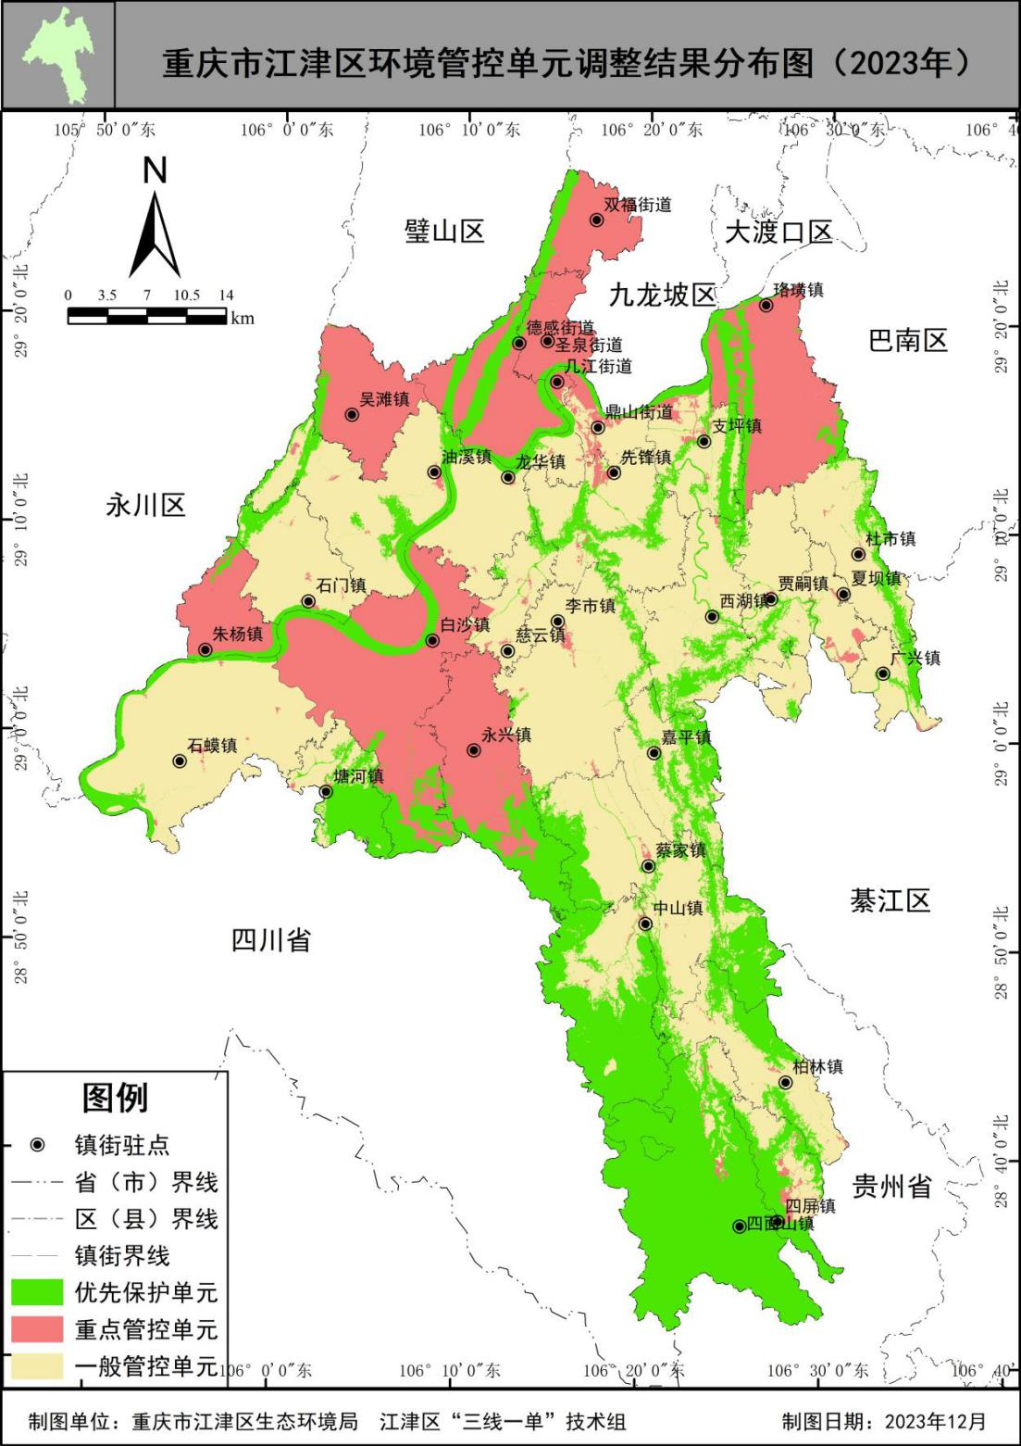
附件2

重庆市江津区环境管控单元调整结果统计表（2023年）
环境管控单元编码 | 环境管控单元名称 | 环境管控单元分类 | 环境管控单元要素分区组成
ZH50011610001 | 江津区几江街道长江江津区自来水公司（鲤鱼石）水源地 | 优先保护单元1 | 饮用水源保护区
ZH50011610002 | 江津区长江江津区自来水公司（二沱）水源地 | 优先保护单元2 | 饮用水源保护区
ZH50011610003 | 重庆长江上游珍稀特有鱼类国家级自然保护区 | 优先保护单元3 | 国家级自然保护区
ZH50011610004 | 江津四面山市级自然保护区 | 优先保护单元4 | 市级自然保护区
ZH50011610005 | 江津中山鹭类县级自然保护区 | 优先保护单元5 | 县级自然保护区
ZH50011610006 | 江津滚子坪县级自然保护区 | 优先保护单元6 | 县级自然保护区
ZH50011610007 | 江津段湿地县级自然保护区 | 优先保护单元7 | 县级自然保护区
ZH50011610008 | 重庆大圆洞国家森林公园 | 优先保护单元8 | 国家级森林公园
ZH50011610009 | 重庆市滚子坪森林公园 | 优先保护单元9 | 市级森林公园
ZH50011610010 | 重庆市临峰山森林公园 | 优先保护单元10 | 市级森林公园
ZH50011610011 | 重庆市云雾坪森林公园 | 优先保护单元11 | 市级森林公园
ZH50011610012 | 江津区生态保护红线 | 优先保护单元12 | 生态保护红线
ZH50011610013 | 四面山风景名胜区 | 优先保护单元13 | 国家级风景名胜区
ZH50011610014 | 黑石山－滚子坪风景名胜区 | 优先保护单元14 | 市级风景名胜区
ZH50011610015 | 江津区一般生态空间－生物多样性维护 | 优先保护单元15 | 生物多样性保护－生态功能区
ZH50011610016 | 江津区一般生态空间－水土保持 | 优先保护单元16 | 水土保持生态功能区
ZH50011620001 | 江津区工业城镇重点管控单元—城区片区 | 重点管控单元1 | 水环境一般管控区—綦江河笋溪河、长江江津大桥；先锋镇食品加工中小企业集聚区大气高排放区，先锋镇、支坪镇、几江街道、鼎山街道大气受体敏感区
ZH50011620002 | 江津区工业城镇重点管控单元—双福片区 | 重点管控单元2 | 水环境工业－城镇生活污染重点管控区—桥溪河；双福组团大气高排放区，双福街道、圣泉街道大气受体敏感区；建设用地污染风险重点管控区；高污染燃料禁燃区
ZH50011620003 | 江津区工业城镇重点管控单元—德感片区 | 重点管控单元3 | 水环境工业－城镇生活污染重点管控区—桥溪河；德感组团大气高排放区，德感街道大气受体敏感区；建设用地污染风险重点管控区；高污染燃料禁燃区
ZH50011620004 | 江津区工业城镇重点管控单元—珞璜片区 | 重点管控单元4 | 水环境工业－城镇生活污染重点管控区—长江陈家河；珞璜组团、江津综合保税区大气高排放区，珞璜镇大气受体敏感区；建设用地污染风险重点管控区
ZH50011620005 | 江津区工业城镇重点管控单元—白沙片区 | 重点管控单元5 | 水环境工业－城镇生活污染重点管控区—长江驴子溪；白沙组团大气高排放区，白沙镇大气受体敏感区；建设用地污染风险重点管控区
ZH50011620006 | 江津区工业城镇重点管控单元—夏坝片区 | 重点管控单元6 | 水环境一般管控区—綦江河真武；夏坝镇中小企业创业基地大气高排放区，夏坝镇大气受体敏感区
ZH50011620007 | 江津区工业城镇重点管控单元—广兴片区 | 重点管控单元7 | 水环境一般管控区—綦江河真武；广兴镇中心企业创业基地大气高排放区，广兴镇大气受体敏感区
ZH50011620008 | 江津区工业城镇重点管控单元—其他镇域片区 | 重点管控单元8 | 各街道、乡镇受体敏感区
ZH50011620009 | 江津区重点管控单元－长江陈家河 | 重点管控单元9 | 原水环境工业和城镇污染重点控制区剩余区域
ZH50011620010 | 江津区重点管控单元－长江驴子溪 | 重点管控单元10 | 原水环境工业和城镇污染重点控制区剩余区域
ZH50011620011 | 江津区重点管控单元－璧南河油溪 | 重点管控单元11 | 原水环境工业和城镇污染重点控制区剩余区域
ZH50011620012 | 江津区重点管控单元－临江河朱杨溪 | 重点管控单元12 | 原水环境工业和城镇污染重点控制区剩余区域
ZH50011620013 | 江津区重点管控单元－长江桥溪河 | 重点管控单元13 | 原水环境工业和城镇污染重点控制区剩余区域
ZH50011630001 | 江津区一般管控单元－綦江河笋溪河 | 一般管控单元1 | 柏林镇、蔡家镇、嘉平镇、李市镇、四面山镇、先锋镇、中山镇、四屏镇水环境一般管控区
ZH50011630002 | 江津区一般管控单元－綦江河真武 | 一般管控单元2 | 杜市镇、贾嗣镇、广兴镇、四湖镇、夏坝镇水环境一般管控区
ZH50011630003 | 江津区一般管控单元－綦江河支坪街道 | 一般管控单元3 | 支坪镇水环境一般管控区
ZH50011630004 | 江津区一般管控单元－长江丰收坝江津段 | 一般管控单元4 | 鼎山街道水环境一般管控区
ZH50011630005 | 江津区一般管控单元－长江江津大桥 | 一般管控单元5 | 慈云镇、龙华镇、几江街道水环境一般管控区
ZH50011630006 | 江津区一般管控单元－长江江津上游段 | 一般管控单元6 | 石门镇、油溪镇水环境一般管控区
ZH50011630007 | 江津区一般管控单元－长江塘河 | 一般管控单元7 | 塘河镇、石蟆镇水环境一般管控区

附件3
重庆市江津区生态环境准入清单总体管控要求
（2023年）
管控类别 | 总体管控要求
空间布局约束 | 第一条 执行重点管控单元市级总体要求第一条、第二条、第三条、第四条、第五条、第六条、第七条。
空间布局约束 | 第二条 优化工业园区产业布局，严把环境准入关。禁止在长江一公里范围内布局新建纸浆制造、印染等存在环境风险的项目。
空间布局约束 | 第三条 严格岸线保护修复。实施长江岸线保护和开发利用总体规划，统筹规划长江岸线资源，严格分区管理与用途管制。落实岸线规划分区管控要求。
污染物排放控制  污染物排放控制 | 第四条 执行重点管控单元市级总体要求第八条、第十一条、第十三条、第十四条、第十五条。
污染物排放控制  污染物排放控制 | 第五条 针对煤电、石化、化工、钢铁、有色金属冶炼、建材等六个行业以及其他行业年综合能源消费量当量值在5000吨标准煤及以上项目，严格落实国家及我市大气污染防控相关要求，在大气环境质量达标之前，新建、改扩建项目实施更严格的污染物排放总量控制要求。严格落实区域削减要求，所在区域、流域控制单元环境质量未达到国家或者地方环境质量标准的，建设项目需提出有效的区域削减方案，主要污染物实行区域倍量削减。
污染物排放控制  污染物排放控制 | 第六条 对于涉及涂装的企业，鼓励使用水性漆、高固体份涂料等环保型涂料。在重点行业（石化、化工、工业涂装、包装印刷、油品储运销等）推进挥发性有机物综合治理，推动低挥发性有机物原辅材料和产品源头替代，推广使用低挥发性有机物含量产品，推动纳入政府绿色采购名录。加强德感、珞璜、白沙和双福工业园所涉及的生产、输送和存储过程挥发性有机污染物排放控制，工业涂装企业应当按照规定安装、使用污染防治设施，使用低挥发性有机物含量的原辅材料，或者进行工艺改造，并对原辅材料储运、加工生产、废弃物处置等环节实施全过程控制。有条件的工业集聚区建设集中喷涂工程中心，配备高效治污设施，替代企业独立喷涂工序，对涉及喷漆、喷粉、印刷等废气进行集中处理。
污染物排放控制  污染物排放控制 | 第七条 推进乡镇生活污水处理设施达标改造。新建城市生活污水处理厂全部按照《城镇污水处理厂污染物排放标准》（GB18918-2002）一级A标及以上排放设标准设计、施工、验收，建制乡镇生活污水处理施出水水质不得低于《城镇污水处理厂污染物排放标准》（GB18918-2002）一级B标排放标准；对现有截留制排水管网实施雨污分流改造，针对无法彻底雨污分流的老城区，尊重现实合理保留截留制区域，提高截留倍数；对新建的排水管网，全部按照雨污分流模式实施建设。完善场镇、农村人口集中片区污水处理提升及污水管网工程；推进城市污水处理设施升级改造、污水管网新建及雨污分流改造工程。
污染物排放控制  污染物排放控制 | 第八条 对于国家排放标准中已规定大气污染物特别排放限值的行业以及燃煤锅炉，执行大气污染物特别排放限值。
污染物排放控制  污染物排放控制 | 第九条 对钢铁、水泥熟料、平板玻璃等行业新建、扩建项目实行产能等量或减量置换。严控钢铁、化工、水泥等主要用煤行业煤炭消费，新建、改扩建项目实行用煤减量替代。推动水泥行业实施超低排放与技术升级，推动工业炉窑深度治理和升级改造。
环境风险防控 | 第十条 深入开展行政区域、重点流域、重点饮用水源等突发环境事件风险评估，建立区域突发环境事件风险评估数据信息获取与动态更新机制。落实企业突发环境事件风险评估制度，推进突发环境事件风险分类分级管理，严格监管重大突发环境事件风险企业。
环境风险防控 | 第十一条 加强沿江企业水环境风险防控。健全工业园区环境风险防范体系，定期开展突发环境事件应急演练。完善江津区“立体化”环境应急预案体系，提升重点企业突发环境事件应急预案备案率，推动江津区工业园区企业环境应急预案编修全覆盖，健全突发环境事件应急预案定期演练制度。
资源利用效率 | 第十二条 执行重点管控单元市级总体要求第二十一条、第二十二条。
资源利用效率 | 第十三条 实施能源领域碳达峰碳中和行动，科学有序推动能源生产消费方式绿色低碳变革。实施可再生能源替代，减少化石能源消费。加强产业布局和能耗“双控”政策衔接，促进重点用能领域用能结构优化和能效提升。优化能源消费结构，推动能源多元化发展，加快可再生能源和新能源对常规化石能源的替代。
资源利用效率 | 第十四条 强化能效标杆引领作用和基准约束作用，鼓励和引导行业企业立足长远发展，高标准实施节能降碳改造升级；推动分类改造升级。鼓励企业对标能耗限额标准先进值或国际先进水平，加快主要产品工艺升级与绿色化改造，推动工业窑炉、锅炉、电机、压缩机、泵、变压器等重点用能设备系统节能改造。推动现有企业、园区生产过程清洁化转型，精准提升市场主体绿色低碳水平，引导绿色园区低碳发展。
资源利用效率 | 第十五条 新建、扩建“两高”项目应采用先进适用的工艺技术和装备，单位产品物耗、能耗、水耗等达到清洁生产先进水平。强化高耗能高排放项目清洁生产评价，依法将超标准超总量排放、高耗能、使用或排放有毒有害物质的企业列入强制性清洁生产审核名单。
资源利用效率 | 第十六条 在划定的高污染燃料禁燃区内，禁止销售和使用原煤、煤矸石、重油、渣油、石油焦、木柴、秸秆等国家和本市规定的高污染燃料。现有使用高污染燃料的设施应当限期淘汰或者改用天然气、页岩气、液化石油气、电、风能等清洁能源。

